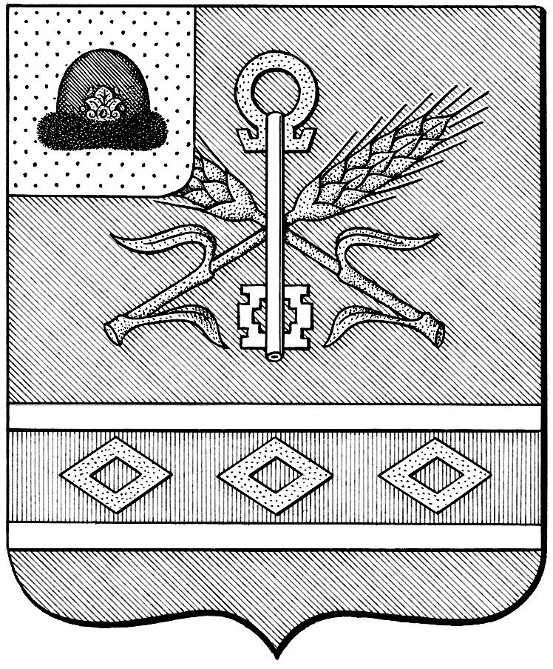

УПРАВЛЕНИЕ ОБРАЗОВАНИЯ И МОЛОДЕЖНОЙ ПОЛИТИКИ
МУНИЦИПАЛЬНОГО ОБРАЗОВАНИЯ - КОРАБЛИНСКИЙ МУНИЦИПАЛЬНЫЙ РАЙОН РЯЗАНСКОЙ ОБЛАСТИ

391200, Рязанская обл., г. Кораблино, ул. Карла Маркса, 7.
Телефон/факс: (49143) 50 -3-44 E-mail: korablinorono@yandex.ru
ОКПО 02115055, ОГРН 1026200661321, ИНН/КПП 6206012459/620601001
Исх. № 843  от 03.09.2018 г. | Руководителям ОО

Уважаемые руководители!

Управление образования и молодежной политики Кораблинского района доводит до Вашего сведения необходимые документы по аттестации педагогических работников, которые будут действовать с 1 сентября текущего года.
Просим Вас обратить внимание на изменения в критериях оценки профессиональной деятельности учителей-предметников:
в критерии I. п. 1.1.2. в графе «Рекомендации по оценке показателей» внесена корректировка,
в критерии IV. п. 4.1.5. в графе «Проявление показателя» добавлен сайт РИРО;
а также довести данную информацию до заместителей директоров по УВР, курирующих вопросы аттестации в Вашем образовательном учреждении и до педагогов, аттестующихся в 2018-2019 учебном году.

Приложение в электронном виде.

И. о. начальника И.В. Сивцова

Исп. М.И. Аксенова
5-05-47

